PRESSRELEASE / November 2013

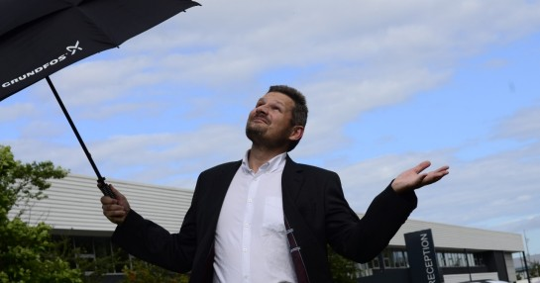

Britterna tycker om regnväder

När det regnar i Sunderland kan man spara pengar på vattenräkningarna hos Grundfos brittiska tillverkningsbolag, samtidigt som det bidrar till att man når målsättningarna i vattenstrategin – att till 2025 halvera koncernens förbrukning av rent vatten jämfört med 2008.

För många är regn ett gissel som man ofta måste leva med om man väljer att tillbringa tid i Storbritannien. Det brittiska tillverkningsbolaget har dock bestämt sig för att tänka positivt och göra mesta möjliga av de regndroppar som faller från skyn. I stället för att vattnet sänds direkt ner i avloppssystemet utnyttjas det för att spola toaletter i en del av fabriken samt i de nyligen renoverade kontoren, allt med hjälp av ett regnvattensystem som utvecklats av det brittiska tillverkningsbolaget. Resultatet är att man har reducerat sin förbrukning av rent vatten med 15 %, motsvarande 300 kubikmeter.
Minskad belastning på avloppssystemet
Niels Henrik Boldvig, NPI, Quality and Environment Manager, förklarar att idén uppstod p.g.a. att i synnerhet belgiska kunder krävde professionella Grundfos-lösningar för uppsamling av regnvatten, eftersom reglerna i Belgien kräver att regnvatten i närheten av kommersiella byggnader samlas upp.
– Detta är inte bara frågan om att reducera förbrukningen av rent vatten, utan också om att avlasta avloppssystemet, som annars skulle behöva byggas ut, förklarar Niels Henrik Boldvig. Han fortsätter:
– När vi 2010 började fokusera på regnvattensystem hade vi inga Grundfos-lösningar som kunde styras från ett BMS-system, och flera av våra konkurrenter kunde erbjuda tämligen avancerade lösningar. Därför samarbetade vi med det belgiska säljbolaget för att utveckla ett system, baserat på ett antal befintliga Grundfoskomponenter, inklusive den nya CME-pumpen, vilket gjorde att vi på kort tid kunde erbjuda ett tekniskt avancerat Grundfosalternativ. Slutresultatet blev ett system som höjer sig över konkurrenternas, bland annat genom att ta upp mindre plats i ett trångt anläggningsrum, där sådana system ofta är placerade.
Enkel konstruktion
Regnvattensystemets grundkonstruktion är enkel. Utifrån lokal regnmängd och planerad förbrukning bestämmer du var du vill ta vattnet från – oftast ett tak.

– Här tar vi vattnet från ett stuprör som samlar vatten från ett tak som täcker omkring 2000 kvadratmeter, och vattnet leds till en tank på 3 kubikmeter. Från tanken pumpas vattnet till användningsställena via en liten hålltank, som också automatiskt försörjs med vattenledningsvatten under torra perioder. Alla sensorer, pumpar och ventiler i systemet övervakas och styrs av en speciell styrenhet för Grundfos Rainwater System, vilken nu också marknadsförs externt, förklarar Niels Henrik Boldvig.
Vattenförbrukningen för det brittiska tillverkningsbolaget skulle kunna reduceras ytterligare om tanken för uppsamling av regnvatten görs större och nya rör dras till fler toaletter. Detta alternativ är fortfarande under övervägande. Hittills har regnvattensystemet sålts till 200 kunder i Belgien, och det har också installerats i Frisholt, Grundfos övernattningsbostad nära Bjerringbro, där regnvatten används för spolning av toaletter och bevattning av trädgården, övervakat med Grundfos Remote Monitoring. Systemet kommer också att installeras vid det ungerska tillverkningsbolaget, det danska säljbolaget samt i Mexico. Niels Henrik Boldvig hävdar att systemet kan användas för alla medelstora och stora flervåningsbyggnader.
Effektiviteten beaktas
Hos Group Environment, Health and Safety pågår arbetet med att ta fram en översikt över var i världen uppsamling av regnvatten är mest lämpligt.
– Det uppenbara är att använda systemet för att spara rent vatten i områden där det råder vattenbrist. Även områden som har för mycket vatten till följd av översvämningar drar nytta av uppsamling av regnvatten, eftersom detta förhindrar att avloppssystemet överbelastas och gör att regnvatten inte leds direkt till vattendrag eller hav, säger Helle Nystrup, Senior Engineer.
Enligt Helle Nystrup övervägs uppsamling av regnvatten både vid uppförande av nya byggnader inom koncernen och vid renovering av befintliga byggnader. Syftet är både att bidra till att uppfylla koncernens mål att spara rent vatten och att vara att ett sätt att uppfylla kraven enligt LEED, vilka används som referens för hur bra vi är på att minska miljöbelastningen inom koncernen.

För ytterligare information, kontakta Philip Zamore, Marknadschef
Mail: pzamore@grundfos.com. Telefon: 073-415 43 85

